Voorbeeld van enquêtevragen om de onboarding voortgang te beoordelen
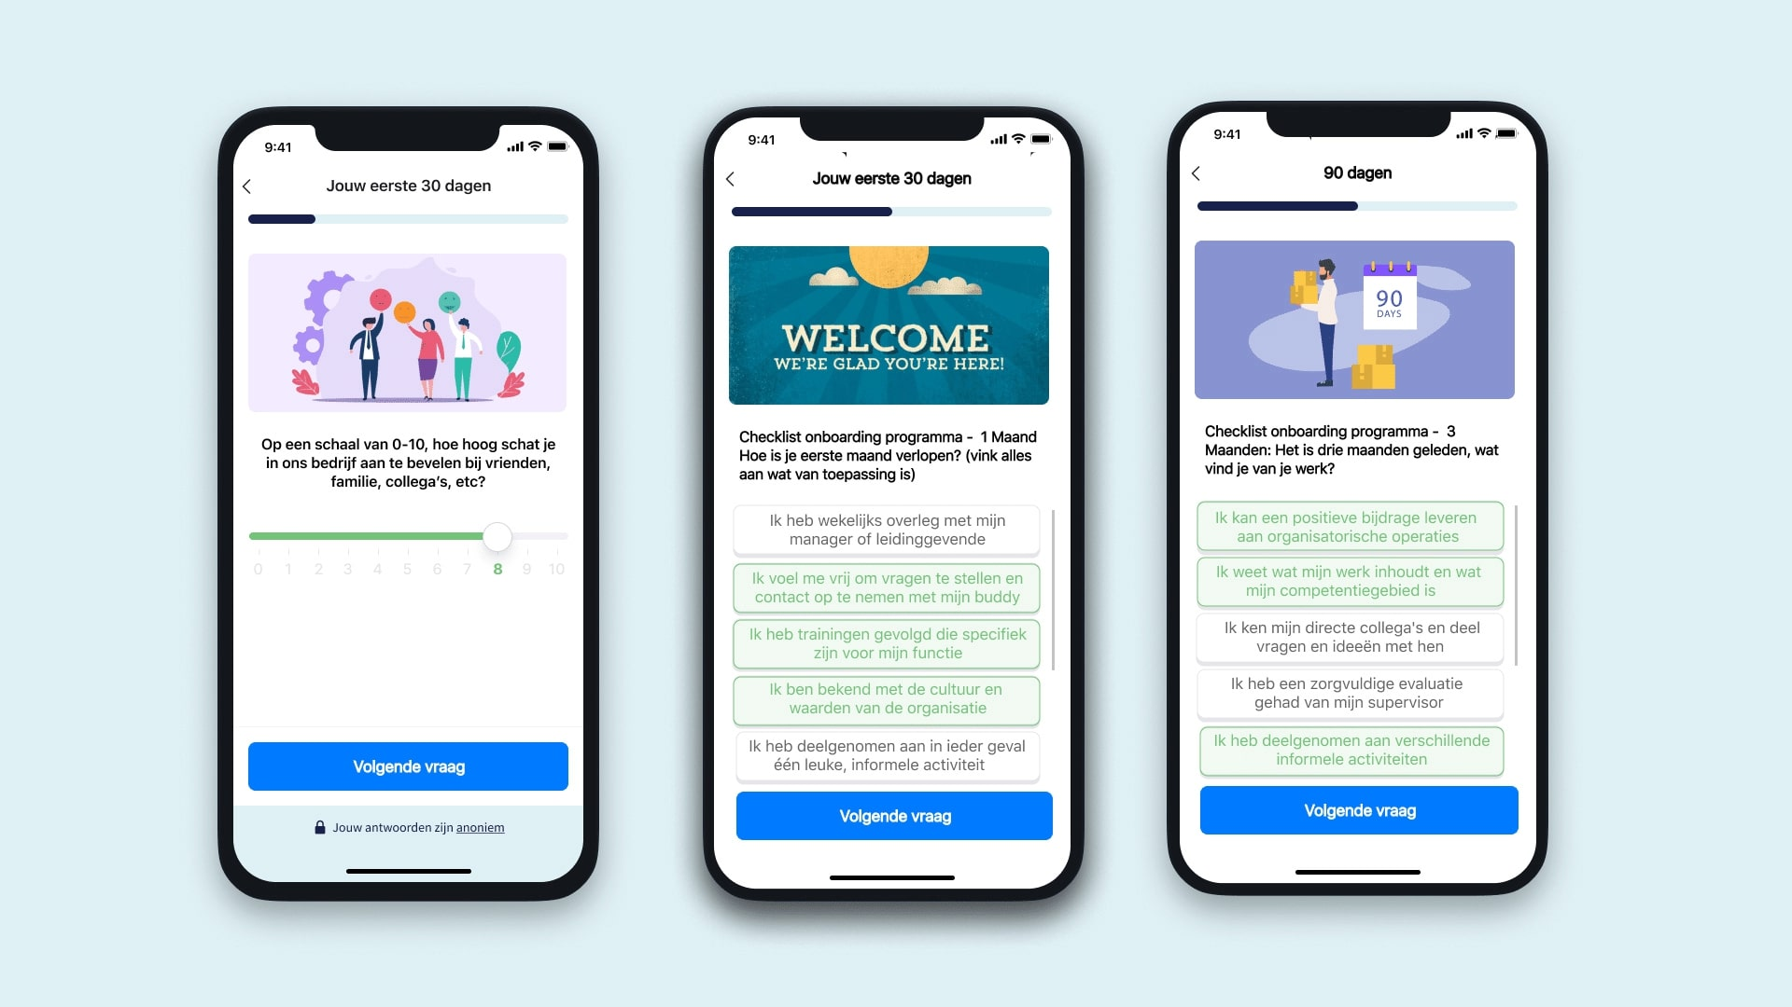

Checklist onboarding programma - 1 maand
Hoe is je eerste maand verlopen? (vink alles aan wat van toepassing is)
- Ik heb wekelijks overleg met mijn manager of leidinggevende
- Ik voel me vrij om vragen te stellen en contact op te nemen met mijn buddy
- Ik heb trainingen gevolgd die specifiek zijn voor mijn functie
- Ik ben bekend met de cultuur en waarden van de organisatie
- Ik begrijp hoe mijn rol past binnen de organisatie
- Ik heb deelgenomen aan in ieder geval één leuke, informele activiteit
- Andere relevante stelling: ......

Checklist onboarding programma - 3 maanden
Het is drie maanden geleden, wat vind je van je werk?
- Ik kan een positieve bijdrage leveren aan organisatorische operaties of/en processen
- Ik weet wat mijn werk inhoudt en wat mijn competentiegebied is
- Ik ken mijn directe collega's en deel vragen en ideeën met hen
- Ik heb een zorgvuldige evaluatie van de eerste drie maanden gehad van mijn supervisor en/of peer reviewer
- Ik kan autonoom werken en ik ben nog steeds aan het leren om mijn rol verder onder de knie te krijgen
- Ik heb mijn persoonlijk ontwikkelingsplan en groeimogelijkheden met het management besproken
- Ik heb deelgenomen aan verschillende informele activiteiten
- Andere relevante stelling: ......

Checklist onboarding programma - 1 jaar
- Ik kan alle taken van mijn rol volledig autonoom uitvoeren
- Ik ben bekend met de cultuur en kernwaarden van de organisatie
- Ik heb veel baat gehad bij het contact met mijn buddy
- Ik kan nu een buddy en mentor zijn voor een nieuwe collega
- Ik kan een effectieve en waardevolle bijdrage leveren aan de organisatie
- Ik voel me gemotiveerd, betrokken bij en toegewijd voor de organisatie
- Ik ben op de hoogte van de groeimogelijkheden binnen de organisatie en heb mijn plan met het management besproken
- Andere relevante stelling:......

